# 人才画像系统

# 需求分析与概要设计

## 项目说明

## 项目目标：

本项目旨在构建一个基于 .NET Framework 和 MySQL 的人才画像系统，通过接入公司数据库，对员工数据进行分析并打标签，构建员工个人画像，协助公司 HR 完成人才资源分配、晋升推荐等工作，同时实现公司集体画像的构建，分析人才冗余与稀缺情况，辅助招聘决策，提升公司人力资源管理的效率和精准度。

## 软硬件环境需求

硬件环境：

服务器：建议使用双核CPU及以上，8GB内存及以上的服务器，以保证系统运行流畅。

客户端设备：普通PC或笔记本电脑即可，浏览器需支持HTML5和JavaScript（如Chrome，Edge等）。

软件环境：

操作系统：

服务器端：Windows Server2019或更高版本，或Linux（如Ubuntu20.04LTS）。

客户端：Win10/11或macOS

数据库：MySQL 8.0

开发工具：

后端开发：VS code

前端开发：HTML、CSS、JavaScript。

ORM工具：Entity Framework

网络环境：需要稳定的局域网或互联网连接，确保前后端通信正常。

## 使用的关键技术：

**C#** ：作为开发语言，用于构建系统的业务逻辑和功能模块。

**MySQL 8.0** ：关系型数据库管理系统，用于存储公司员工数据及相关分析结果。

**.NET Framework** ：提供开发框架和运行时环境，支持 Web 应用开发和各种.NET 技术的集成。

**Entity Framework** ：用于简化与 MySQL 数据库的交互，实现数据访问层的开发，通过对象关系映射（ORM）技术将数据库中的数据映射到 C# 对象，提高开发效率和可维护性。

## 需求分析

## 系统用例

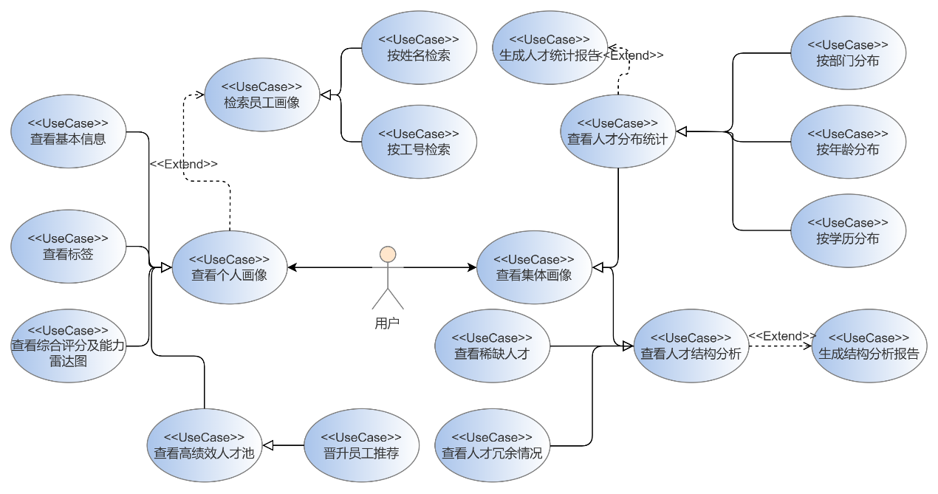

图 1 系统用例图

**(1)查看员工画像**

**参与者：**系统用户

**基本事件流：**用户选择页面标签进入个人画像界面，通过左侧员工列表选择具体员工，系统从数据库中调取该员工信息，在界面上展示员工画像，包括基本信息、个人标签、综合能力评分、能力雷达图等内容。

**(2)检索员工画像**

**参与者：**系统用户

**基本事件流：**用户选择页面标签进入个人画像界面，在界面中利用检索功能（如输入员工姓名、工号等检索条件），系统根据检索条件从数据库中筛选对应员工信息，展示符合条件的员工画像。

**(3)查看高绩效人才池**

**参与者：**系统用户

**基本事件流：**用户选择页面标签进入个人画像界面，通过在左侧板块点击高绩效人才的按钮，进入高绩效人才池，系统展示高绩效人才池相关内容，包括按综合能力评分排序的员工列表、高绩效员工名单等信息。

**(4)查看人才分布统计**

**参与者：**系统用户

**基本事件流：**用户选择页面标签进入集体画像页面，页面下方为人才分布统计板块，系统展示人才分布统计相关信息，如按部门分布、按年龄分布、按学历分布等数据及对应图表，点击生成报告可以生成人才分布统计报告。。

**(5)查看人才结构分析**

**参与者：**系统用户

**基本事件流：**用户选择页面标签进入集体画像页面，左上角板块为人才结构分析板块，系统展示人才结构分析相关信息，包括人才冗余情况分析结果、稀缺人才分析结果等内容，点击生成报告可以生成人才结构分析报告。

**(6)查看突出员工**

**参与者：**系统用户

**基本事件流：**用户选择页面标签进入集体画像页面，系统根据已有的员工数据（近期绩效、奖惩情况等），在界面展示近期表现优异和需要警告提醒的突出员工相关信息，如员工名单、简要事迹或问题描述等。

## 业务流程

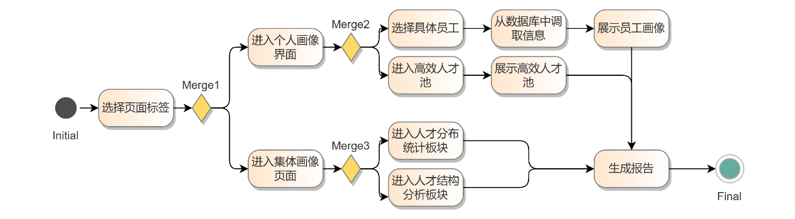

图 2人才画像报告生成流程图

## 概要设计

## 功能模块设计

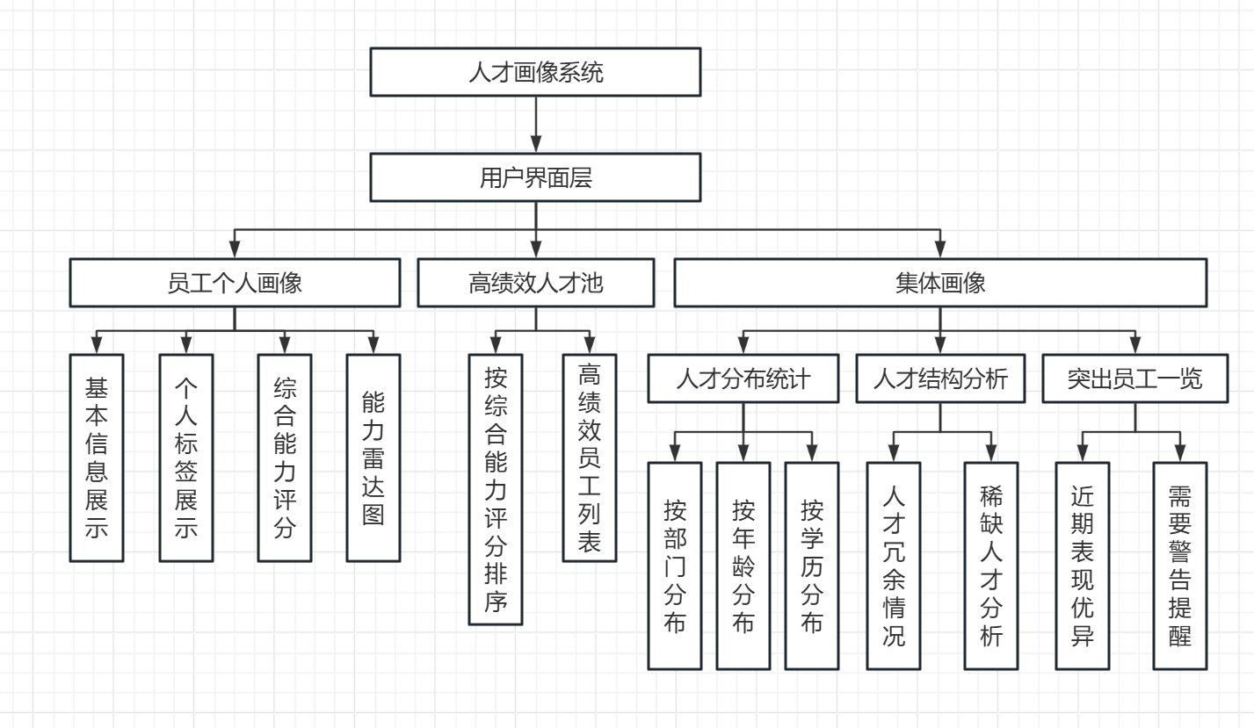

图 3功能模块图

**员工个人画像**

1. **基本信息展示**

**输入：**在选择栏选择某个员工

**输出：**员工基本信息，如姓名、性别、年龄、入职时间、学历、所在部门等。

**功能概述：**在界面呈现员工基础信息，方便用户快速了解员工基本情况。

1. **个人标签展示**

**输入：**在选择栏选择某个员工

**输出：**员工个人标签

**功能概述：**展示员工个性化标签，直观呈现员工特点和优势。

1. **综合能力评分**

**输入：**在选择栏选择某个员工

**输出：**员工综合能力评分，以具体数值呈现。

**功能概述：**通过综合评估给出员工能力得分，帮助用户了解员工整体能力水**平。**

1. **能力雷达图**

**输入：**在选择栏选择某个员工

**输出：**以雷达图形式展示员工在不同能力维度（学历背景，工作经历，项目历练，能力水平，性格特点，工作态度）的表现情况。

**功能概述：**可视化呈现员工各项能力的优势与不足，便于用户全面了解员工能力结构。

**5.高绩效人才池**

**输入：**无特定输入

**输出：**高绩效员工名单及相关信息。

**功能概述：**展示高绩效员工群体，为人才选拔、奖励等提供参考。

**集体画像**

**人才分布统计**

1. **按司龄分布**

**输入：**选择特定部门

**输出：**输出不同司龄人数分布的柱状图。

**功能概述：**呈现员工在不同部门的司龄分布情况，帮助了解该部门的司龄结构。

1. **按年龄分布**

**输入：**选择特定部门

**输出：**不同年龄段员工数量及占比情况，以柱状图呈现。

**功能概述：**展示员工年龄结构，为人才培养、团队建设等提供年龄维度参考。

1. **按学历分布**

**输入：**选择特定部门

**输出：**各学历层次员工数量及占比情况，以饼状图展示。

**功能概述：**呈现员工学历构成，辅助分析团队知识层次结构。

1. **按性别分布**

**输入：**选择特定部门

**输出：**展示各部门的男女比例。

**功能概述：**呈现员工男女比例结构，辅助合理员工结构的构建。

**人才结构分析**

1. **人才冗余情况**

**输入：**无特定输入

**输出：**有人才冗余情况的岗位。

**功能概述：**评估企业人才资源是否存在浪费，为人力资源优化配置提供依据。

1. **稀缺人才分析**

**输入：**无特定输入

**输出：**目前公司人才不足的岗位。

**功能概述：**识别企业急需补充的人才类型，指导招聘、人才培养等工作。

**突出员工一览**

**输入：**选择特定员工标签

**输出：**列出符合标签的员工，可以查看其个人画像。

**功能概述：**便于及时关注到突出的员工，包括表现优异，需要警告，具有潜力等标签，可以对这些员工进行表彰，提示，培养等。

## 核心类图

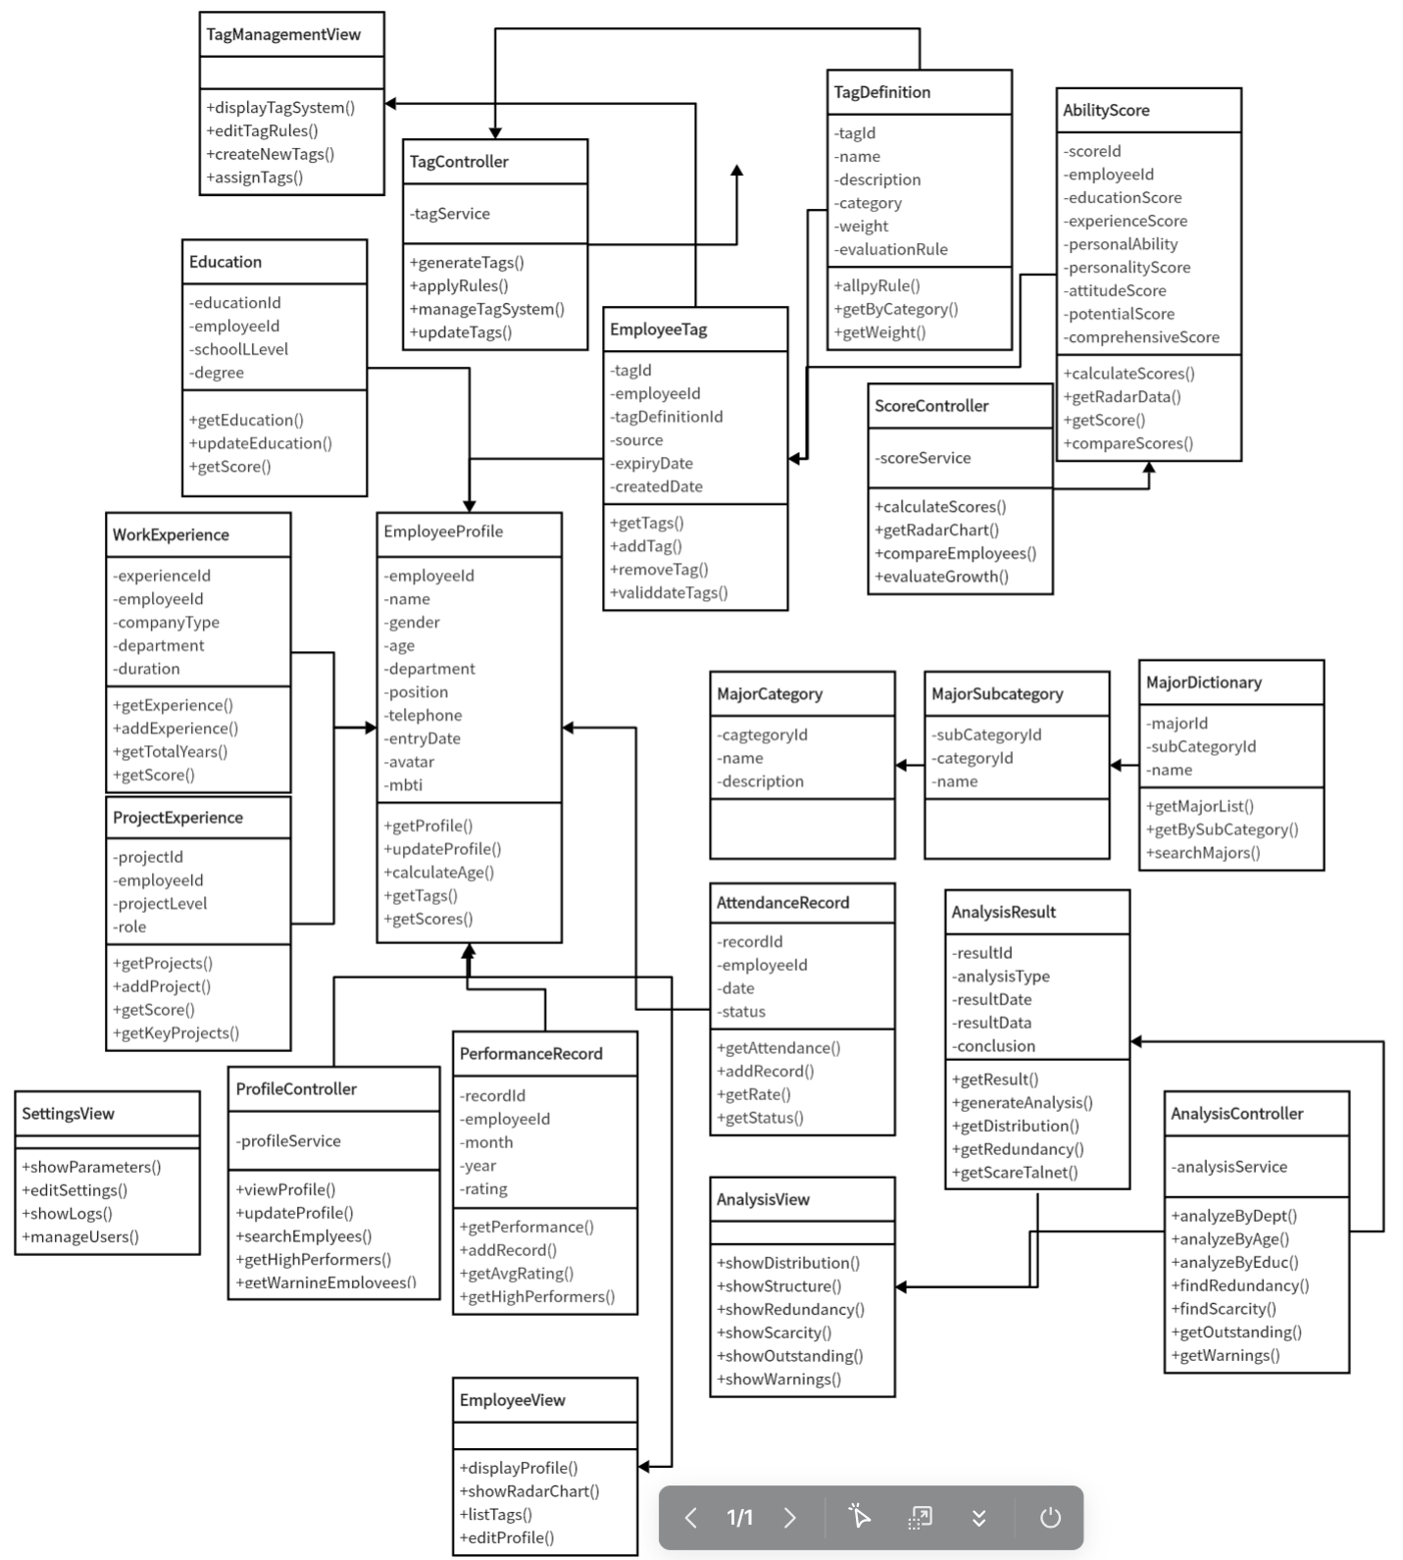

图 4核心类图

## 界面设计

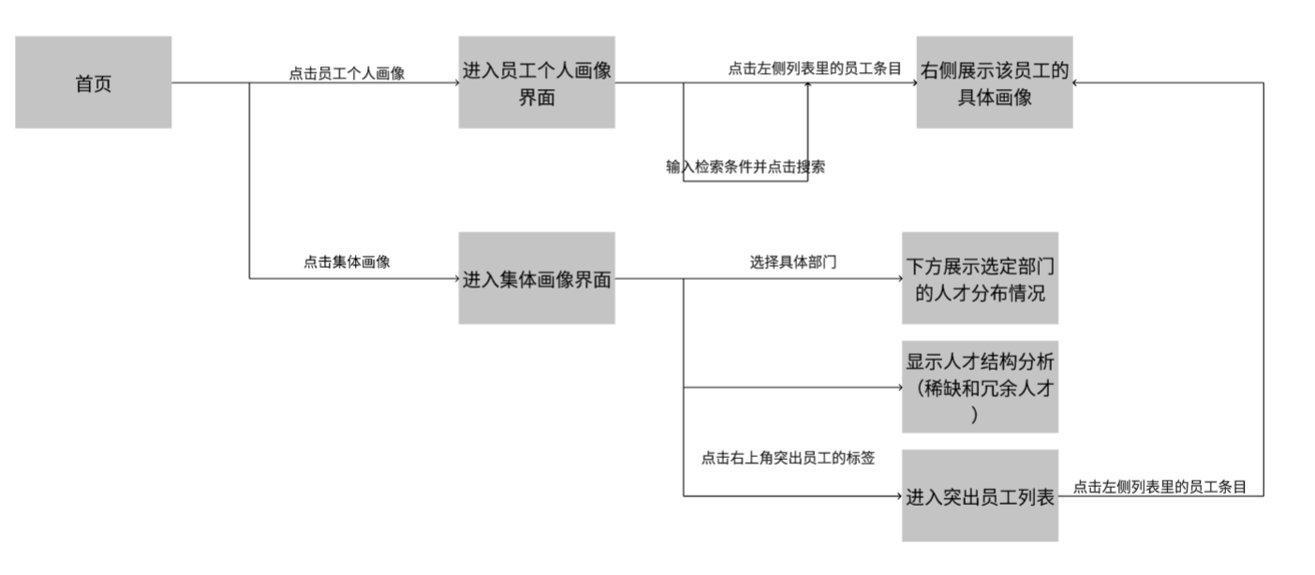

图 5 页面流程图

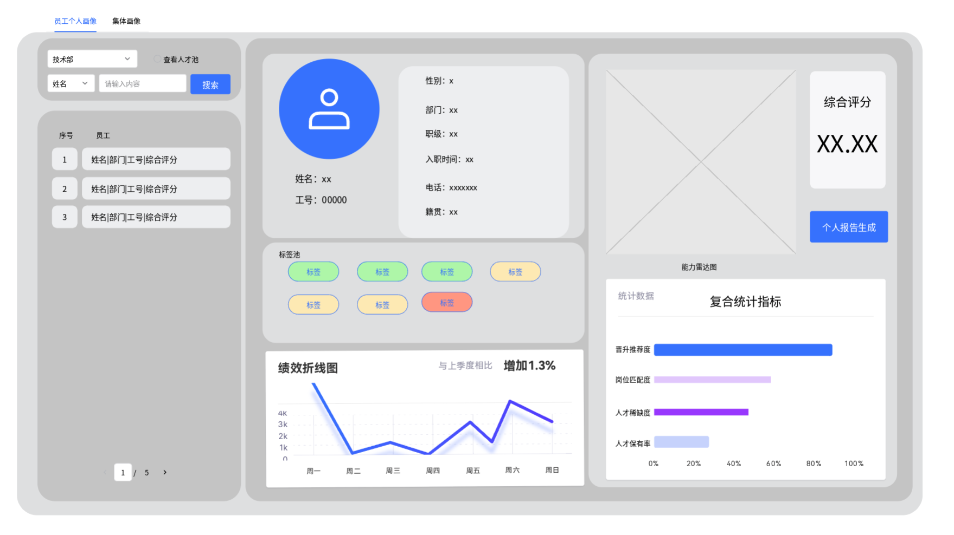

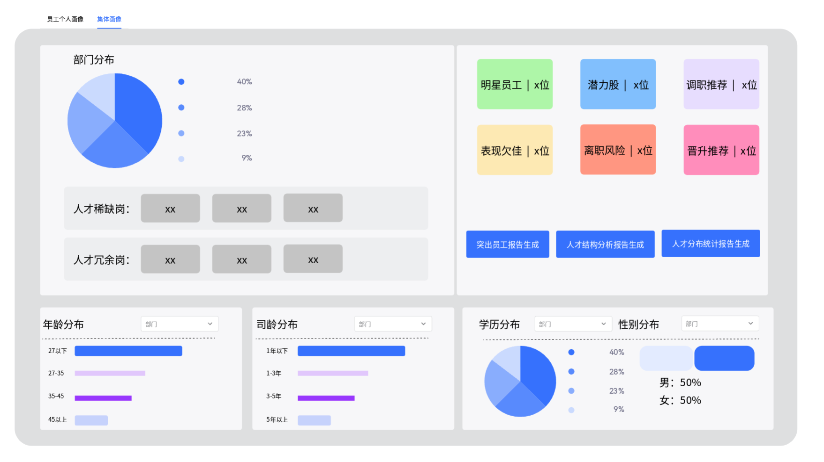

图 6 系统界面